**NB-IoT芯片厂商、模组厂商信息**

*国际电子商情*

目前有哪些芯片厂商推出了NB-IoT芯片、何时能量产，有哪些模组呢？本文将通过两张图阐述当下NB-IOT芯片、模组市场。

NB-IoT作为LPWAN（低功耗广域网）的新兴技术，因为具有低功耗、低成本、广覆盖、海量节点等优势，并且在授权频段可以与2G、3G无缝连接而被运营商所青睐且接受。特别是到了2017年，据统计全球有50多个运营商都在布局NB-IoT，华为、高通、中兴微等芯片厂商也在积极推动，可见NB-IoT芯片、网络、部署产业链各环节都在发力。

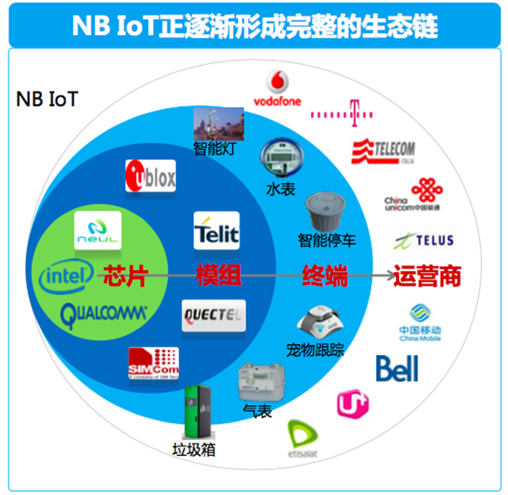

据悉，2017年，全球NB-IoT市场价值预计将达到3.21亿美元，2022年将达82.21亿美元，年均复合增长率高达91.3%。

但毕竟NB-IoT产业才刚刚起步，发展仍处于一个供给推动为主的阶段。芯片厂商虽然表示都会积极跟进、布局IOT，但目前真正做实事的芯片厂商并不多，这也导致NB-IOT芯片和模块的成本未能达到预期。有研究表示，大规模应用下成本应降至1美元，单个连接模块应在5美元左右，短时间内恐还难以与此期望“持平”。

目前有哪些芯片厂商推出了NB-IoT芯片、何时能量产，有哪些模组呢？本文将通过两张图阐述当下NB-IOT芯片、模组市场。

# NB-IoT芯片厂商

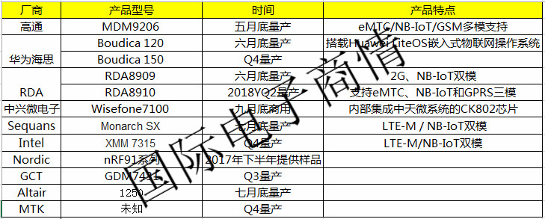图1：NB-IoT芯片厂商

**1、华为**： 5 月15 日，华为表示由台积电代工的NB-IOT 芯片（Boudica 系列）将在6 月大规模发货，由ublox、移远合作提供NB-IoT商用模组。Boudica 120 计划月发货能力在百万片以上，Boudica150 芯片预计2017Q4 大规模发货。目前，华为公司已经与40 多家合作伙伴、20 余种产业业态展开合作，到2017 年底将在全球范围内支持30张NB-IOT 商用网络，加速促进NB-IoT 技术在智能表计、共享单车、智慧家庭、水污染监测以及车联网等领域的规模化商用。

**2、高通：**在高通看来，物联网多模是趋势，NB-IoT与eMTC这两项技术将相互补充。如果采用全球NB-IoT+eMTC双模的方式，将会充分发挥两种技术的优势，弥补双方的不足。

为此高通推出了可以支持eMTC/NB-IoT/GSM的多模物联网芯片MDM9206。这款芯片凭借单一硬件就能实现对于eMTC/NB-IoT/GSM的多模支持，用户可以通过软件进行动态连接选择。同时集成的射频可以支持15个LTE频段，基本可以覆盖全球大部分区域。其优势就在于通过单个SKU解决了全球运营商及终端用户的多样的部署需求，具有高成本效益、快速商用、可通过OTA升级保障等优势。

**3、RDA：**锐迪科NB-IoT芯片RDA8909，支持2G、NB-IoT双模，RDA8909符合3GPP R13 NB-IoT标准，还可以通过软件升级支持最新的3GPP R14标准。另一款支持eMTC、NB-IoT和GPRS的三模产品RDA8910也在准备中，预计将于2018Q2量产。

**4、中兴微电子**：中兴微电子NB-IoT的芯片是Wisefone7100。据称，Wisefone7100内部集成了中天微系统的CK802芯片。预计2017年Q2上市，暂无进一步消息。

**5、Intel**:芯片型号为XMM 7115，支持NB-IoT标准。预计2016年下半年会提供样品。XMM 7315，支持 LTE Category M和NB-IoT两种标准，单一芯片集成了LTE 调制解调器和 IA 应用处理器。预计2017年商品化。

**6、Nordic：**nRF91系列是Nordic的NB-IoT蜂窝技术产品。预计2017年下半年提供样品，2018年供货。

# NB-IoT模组厂商

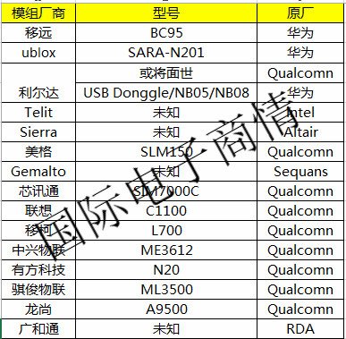图2：NB-IoT模组厂商

由于NB-IoT的应用太过广泛，NB-IoT模组厂商的集中度没有芯片厂商的高，在此不做详细介绍。